立寄り処 川口ほっこりサロン
月に１度、体操とおしゃべりを楽しみませんか？

高齢者の相談窓口である西区地域包括支援センター・花乃井ブランチの職員が毎回参加しているので、「ちょっと気になることがあって…」というような相談もできます。

どなたでもお気軽にご参加ください♬
毎月第３金曜日

日時：令和3年 ４月1６日（金）午後１時半～２時半
内容：リハビリ専門職による体操
参加費：無料
場所：川口基督教会（川口１－３－８）礼拝堂隣のビル3階

問い合わせ：西区地域包括支援センター（ＴＥＬ：６５３９－８０７５）
花乃井ブランチ（ＴＥＬ：６２２５－２６６２）
共催：川口基督教会 西区地域包括支援センター 花乃井ブランチ
協力：かなえるリハビリ訪問看護ステーション
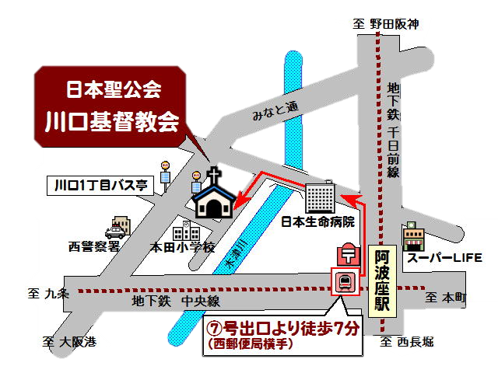
西大阪訪問看護ステーション サテライト福島
聖堂がある建物の
隣のビル３階です♪
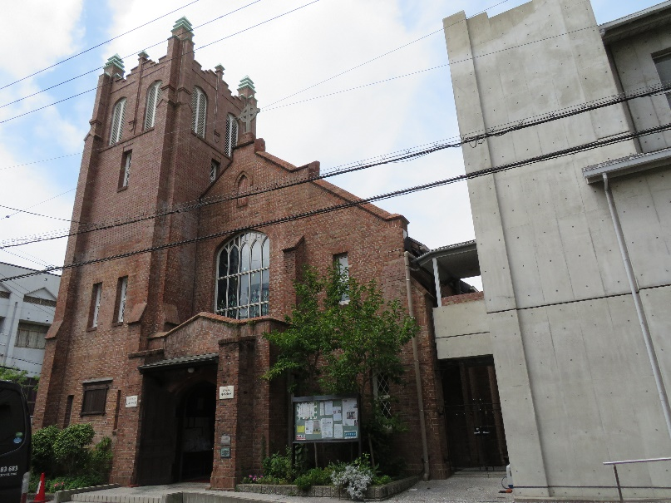
こちらの入り口から
エレベータでお越しください♪
入口

